WEB2.Python

1.수업소개

직접 Html을 수동으로 타이핑해서 만들기 귀찮아짐

웹사이트의 소유자만이 컨텐츠를 수정 가능 -> 컨텐츠의 한계가 듬

->기계한테 시키고 싶음

->(CGI)Common Gateway Interface

Python

PHP

JSP

ASP

Ruby

Java

JS

웹 페이지를 자동으로 생성하는 웹 어플리케이션을 만들 수 있게 됨

Web server와 Python을 CGI로 연결함

별개라고 생각했던 Python을 통해 웹 페이지를 자동으로 생성하는 웹 어플리케이션을 만들 수 있게 됨

Html을 생성하는 지루한 업무는 web application한테 맡기고 창의적인 contents를 생성해보자

# 2.수업예고

배우는 데는 대가가 있음

Python PHP JSP같은 서버의 프로그래밍 언어가 필요

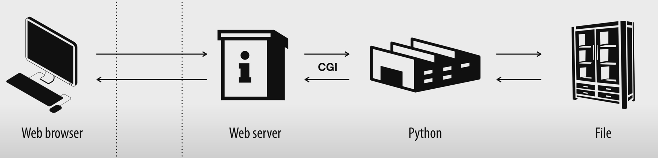

사용자가 전송한 정보로 컨텐츠를 수정할 수 있음

# 3.실습 환경 구축 소개

필요한 것

1.웹서버(아파치)

2.파이썬

3.CGI

GUI vs CLI

질문하고 대답하고(대화하듯이) 상호작용 interactive shell

순서대로 동작하는 프로그램, 프로그래밍 언어를 응용하는 어플리케이션

CGI:

py코드를 그대로 출력이 아니라 interpreter를 거친 결과를 출력해주기 위해 설정 필요

웹서버의 설정 변경

C:\Bitnami\wampstack-8.0.9-0\apache2\conf\httpd.conf 변경

1. LoadModule cgi_module modules/mod_cgi.so # 지우기
2. <Files "*.py">

Options ExecCGI

AddHandler cgi-script .py

*웹서버 만지다가 발생한 에러 C:\Bitnami\wampstack-8.0.9-0\apache2\logs\error.log

윈도우 말고 다른 운영체저의 경우 파일의 확장자 말고 파일 첫줄의 #! 다음에 있는 언어를 봄

#!C:\Users\gotgo\AppData\Local\Programs\Python\Python39\Python.exe

print("content-type: text/html; charset=utf-8\n")

웹 서버가 웹 브라우저에게 전송하는 데이터: 헤더